**XÂY DỰNG CHƯƠNG TRÌNH DỊCH**

**BÀI TẬP SỐ 2: PHÂN TÍCH CÚ PHÁP**

**Môn: Thực hành xây dựng chương trình dịch**

**Sinh viên:** Đinh Minh Ánh - 20214991

## **Kết quả thực hiện với example1.kpl (không có lỗi)**

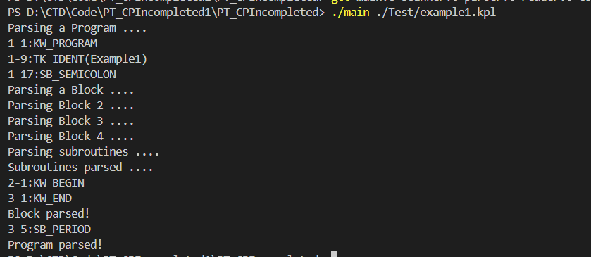

## 

## **Kết quả thực hiện với chương trình có lỗi**

**File nguồn lỗi**

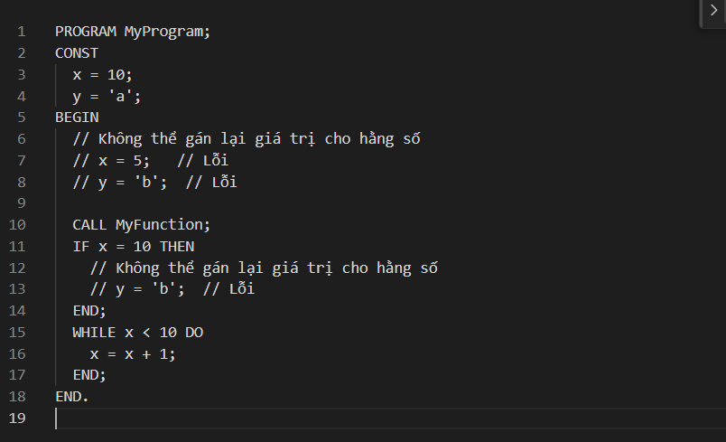

**Kết quả chạy**

